Laporan Sprint 4

- Tujuan Sprint
Menyelesaikan alur pengiriman barang dari sisi Kurir, integrasi data alamat pelanggan pada saat registrasi, serta implementasi fitur bukti pengiriman berbasis foto (Visual Proof).
- Detail Implementasi Teknis
  - Perubahan Database (SQL)
Dalam kolom pada table users ditambah address, dan dalam table orders ditambah kolom delivery_proof buat nyimpan bukti foto, untuk kebutuhan kurir.
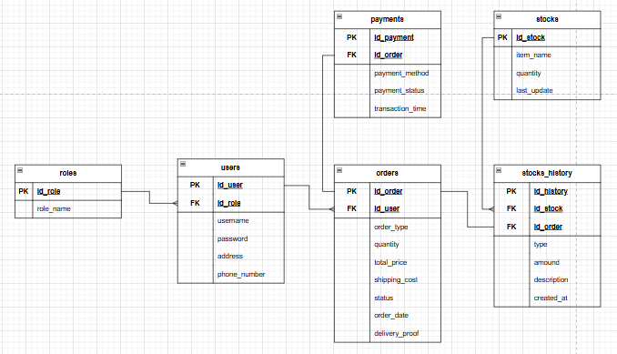
  - Alur Kerja Sistem (Workflow)
- Sisi Pelanggan: Saat mendaftar, pelanggan memasukkan alamat lengkap yang akan menjadi tujuan pengiriman otomatis tiap kali memesan.
- Kurir: Menampilkan daftar pesanan yang siap antar (Join tabel orders dan users untuk mengambil alamat). Dan Menggunakan form dengan enctype="multipart/form-data" untuk mengunggah file gambar.
- Penyimpanan File: Foto bukti disimpan di direktori /rbpl-depot-purnomo/uploads/
  - Hasil pengujian (testing) unit dan integrasi
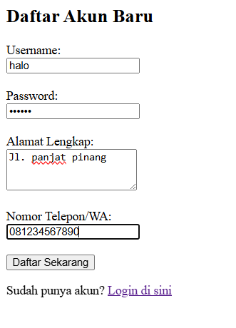
Dimulai dengan membuat akun pelanggan baru, dengan alamat, dan ini juga berhasil tersimpan ke database.

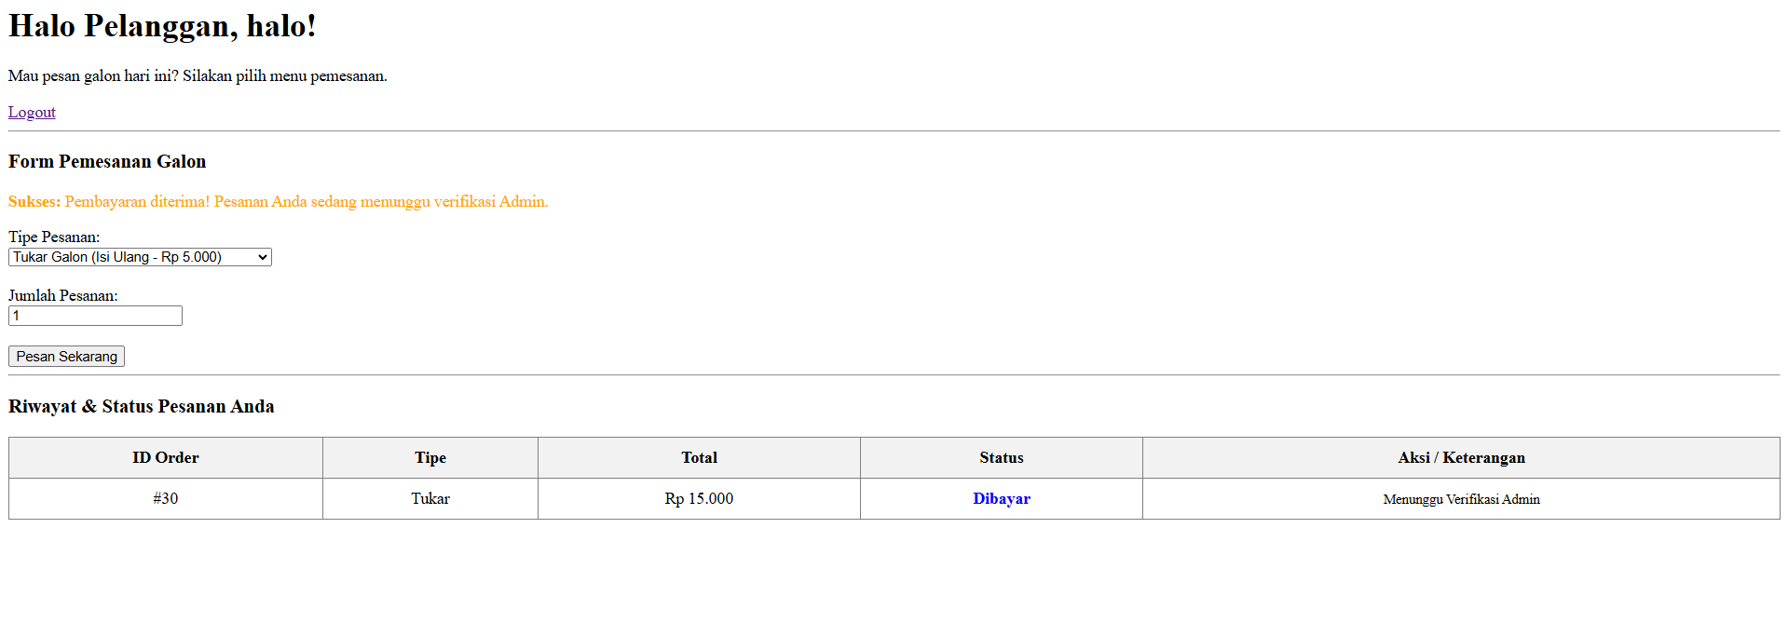
Lanjut pelanggan memesan barang, seperti sebelumnya

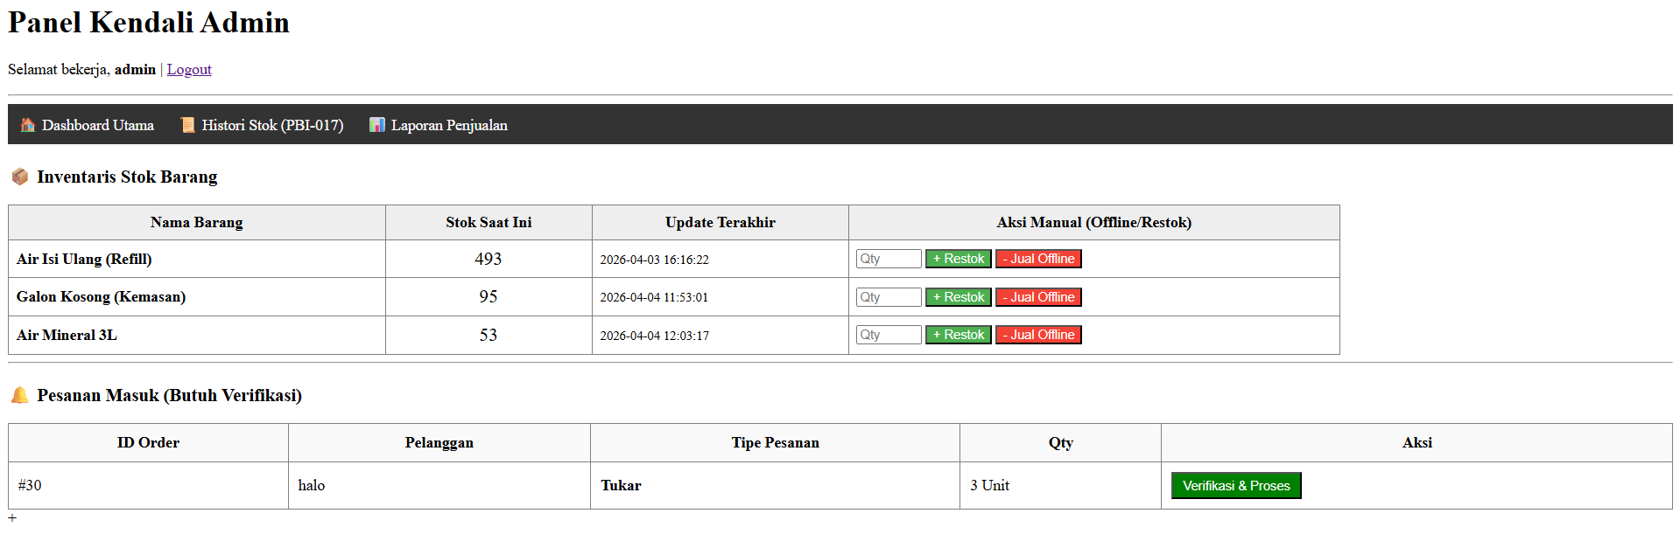
Dilanjutkan admin memverifikasi si barang yang dipesan oleh pelanggan, dan disini udah aman (karena unit test udah dilakuin sebelumnya di sprint 3).

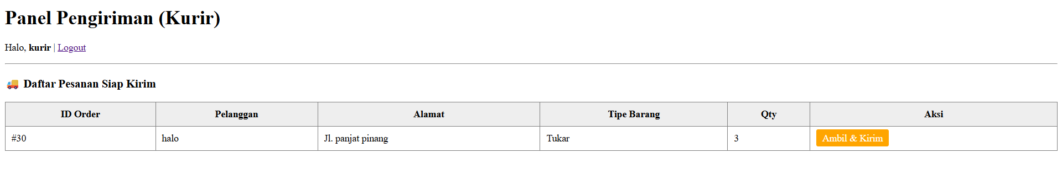
Disini kurir bisa mengambil barang nya dan mengatarkannya, alamat juga sudah ada disitu.

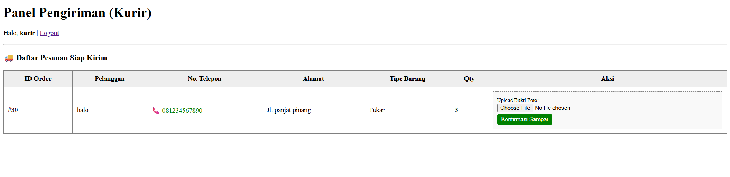
Ketika mau ngekonfirmasi pesanan, harus ada konfirmasi bukti foto bahwa si kurir udah mengantarkannya (biasanya foto rumah dan galon yang telah diletakan).

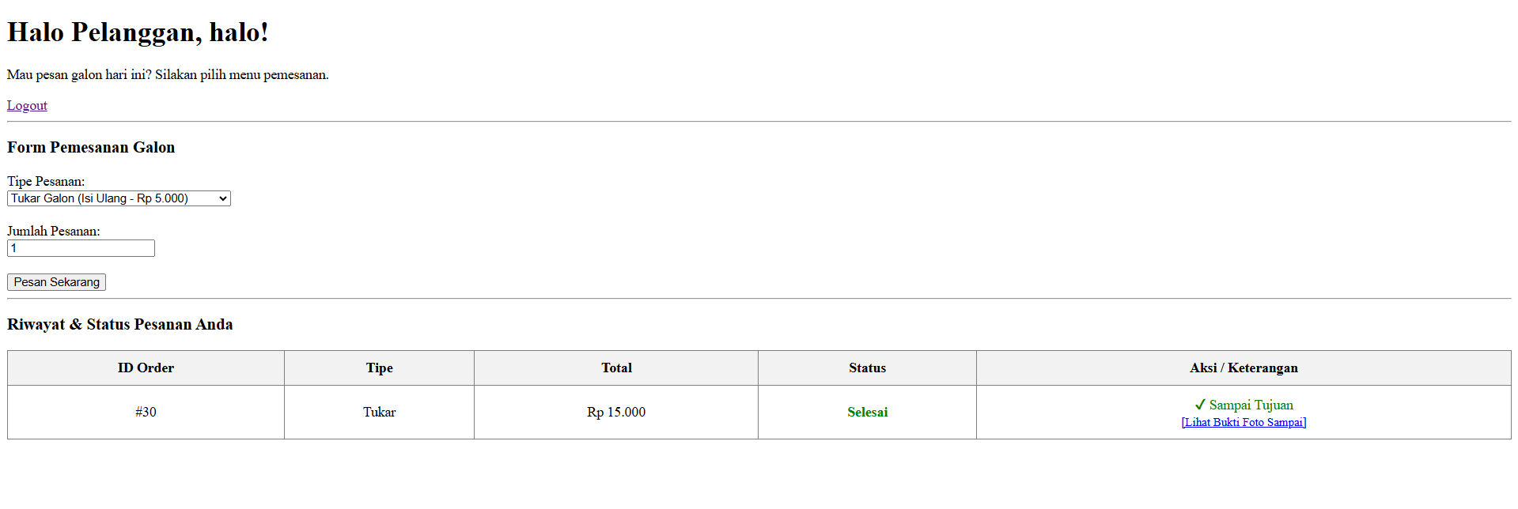
Dan ketika udah nyampe pun juga, si pelanggan bisa melihat foto dari si kurir
Dengan semua ini sprint 4 selesai.

